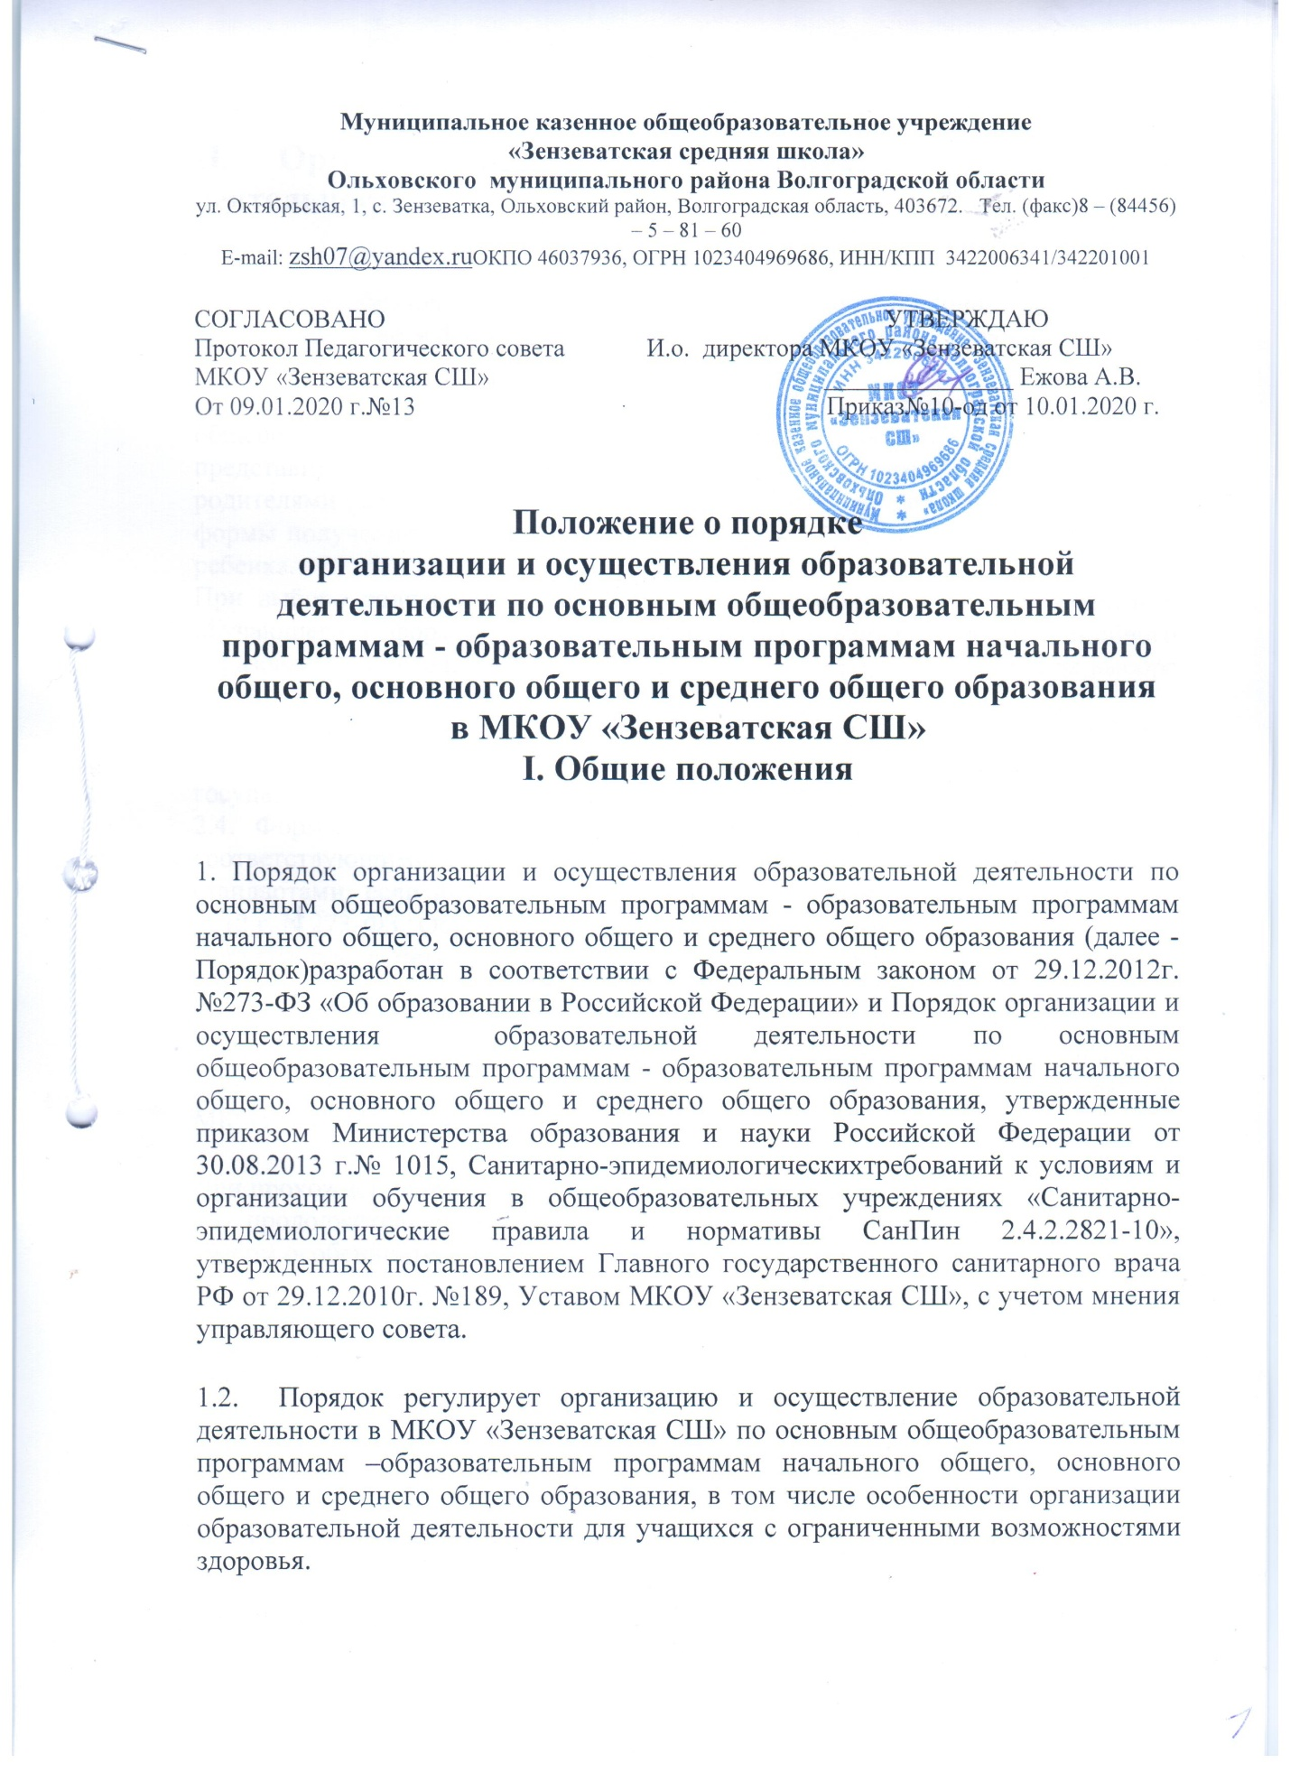

II. Организация и осуществление образовательной деятельности

2.1. Общее образование может быть получено в очной , очно- заочной или заочной, а также в форме семейного образования и самообразования.
2.2.Форма получения общего образования и форма обучения по конкретной общеобразовательной программе определяются родителями (законными представителями) несовершеннолетнего обучающегося. При выборе родителями (законными представителями) несовершеннолетнего обучающегося формы получения общего образования и формы обучения учитывается мнение ребенка.
При выборе родителями (законными представителями) несовершеннолетнего обучающегося формы получения общего образования в форме семейного образования родители (законные представители) информируют об этом выборе орган местного самоуправления муниципального района.
2.3.Обучение в форме семейного образования и самообразования осуществляется с правом последующего прохождения промежуточной и государственной итоговой аттестации в МКОУ «ЗензеватскаяСШ».
2.4. Формы обучения по общеобразовательным программам определяются соответствующими федеральными государственными образовательными стандартами, если иное не установлено Федеральным законом от 29 декабря 2012 г. N 273-ФЗ "Об образовании в Российской Федерации".
Допускается сочетание различных форм получения образования и форм обучения.
2.5. Обучение по индивидуальному учебному плану, в том числе ускоренное обучение, в пределах осваиваемых общеобразовательных программ осуществляется в порядке, установленном локальными нормативными актами МКОУ «Зензеватская СШ».
При прохождении обучения в соответствии с индивидуальным учебным планом его продолжительность может быть изменена МКОУ «Зензеватская СШ» с учетом особенностей и образовательных потребностей конкретного учащегося.
2.6. Сроки получения начального общего, основного общего и среднего общего образования устанавливаются федеральными государственными образовательными стандартами общего образования.
2.7. Содержание начального общего, основного общего и среднего общего образования определяется образовательными программами начального общего, основного общего и среднего общего образования.
2.8. Требования к структуре, объему, условиям реализации и результатам освоения общеобразовательных программ определяются соответствующими федеральными государственными образовательными стандартами.
2.9. Общеобразовательные программы самостоятельно разрабатываются школой, в соответствии с федеральными государственными образовательными стандартами и с учетом соответствующих примерных основных образовательных программсогласованные с Управляющим советом школы и утверждается директором школы.
2.10. Общеобразовательная программа включает в себя учебный план, календарный учебный график, рабочие программы учебных предметов, курсов, дисциплин (модулей), оценочные и методические материалы, а также иные компоненты, обеспечивающие воспитание и обучение учащихся.
Учебный план общеобразовательной программы определяет перечень, трудоемкость, последовательность и распределение по периодам обучения учебных предметов, курсов, дисциплин (модулей), практики, иных видов учебной деятельности учащихся и формы их промежуточной аттестации.
2.11. При реализации общеобразовательных программ используются различные образовательные технологии, в том числе дистанционные образовательные технологии, электронное обучение.
2.12. Общеобразовательные программы реализуются МКОУ «Зензеватской СШ» как самостоятельно, так и посредством сетевых форм их реализации.
2.13. При реализации общеобразовательных программ МКОУ «Зензеватская СШ» может применяться форма организации образовательной деятельности, основанная на модульном принципе представления содержания общеобразовательной программы и построения учебных планов, использовании соответствующих образовательных технологий.
2.14. В МКОУ «Зензеватская СШ» образовательная деятельность осуществляется на государственном языке Российской Федерации.
2.15 Образовательная деятельность по общеобразовательным программам, в том числе адаптированным общеобразовательным программам, организуется в соответствии с расписанием учебных занятий, которое определяется МКОУ «Зензеватская СШ»
2.16. Учебный год в МКОУ «Зензеватская СШ» начинается 1 сентября и заканчивается в соответствии с учебным планом соответствующей общеобразовательной программы. Начало учебного года может переноситься школой при реализации общеобразовательной программы в очно-заочной форме обучения не более чем на один месяц, в заочной форме обучения - не более чем на три месяца.
В процессе освоения общеобразовательных программ учащимся предоставляются каникулы. Сроки начала и окончания каникул определяются правилами внутреннего распорядка учащихся МКОУ «ЗензеватскаяСШ» .
2.17. Освоение общеобразовательной программы, в том числе отдельной части или всего объема учебного предмета, курса, дисциплины (модуля) общеобразовательной программы, сопровождается текущим контролем успеваемости и промежуточной аттестацией учащихся. Формы, периодичность и порядок проведения текущего контроля успеваемости и промежуточной аттестации учащихся определяются локальными актами МКОУ «ЗензеватскаяСШ»
2.18. Освоение учащимися основных образовательных программ основного общего и среднего общего образования завершается итоговой аттестацией, которая является обязательной.
Лица, осваивающие образовательную программу в форме семейного образования или самообразования либо обучавшиеся по не имеющей государственной аккредитации образовательной программе основного общего или среднего общего образования, вправе пройти экстерном промежуточную и государственную итоговую аттестацию в образовательной организации по имеющим государственную аккредитацию образовательным программам основного общего и среднего общего образования бесплатно. При прохождении указанной аттестации экстерны пользуются академическими правами учащихся по соответствующей образовательной программе.
2.19.Учащиеся, освоившие в полном объеме соответствующую образовательную программу учебного года, переводятся в следующий класс.
2.20.В следующий класс могут быть условно переведены учащиеся, имеющие по итогам учебного года академическую задолженность по одному учебному предмету. Ответственность за ликвидацию учащимися академической задолженности в течении следующего учебного года возлагается на их родителей (законных представителей).
2.21.Учащиеся в образовательной организации по общеобразовательным программам, не ликвидировавшие в установленные сроки академической задолженности с момента ее образования, по усмотрению их родителей (законных представителей) оставляются на повторное обучение, переводятся на обучение по адаптированным общеобразовательным программам в соответствии с рекомендациями психолого-медико-педагогической комиссии либо на обучение по индивидуальному учебному плану.
2.22.Лицам, успешно прошедшим государственную итоговую аттестацию по образовательным программам основного общего и среднего общего образования, выдается аттестат об основном общем или среднем общем образовании, подтверждающий получение общего образования соответствующего уровня.
2.23.Лицам, не прошедшим итоговой аттестации или получившим на итоговой аттестации неудовлетворительные результаты, а также лицам, освоившим часть образовательной программы основного общего и среднего общего образования и (или) отчисленным из образовательной организации, выдается справка об обучении или о периоде обучения по образцу, самостоятельно устанавливаемому локальными актами МКОУ «Зензеватская СШ».

III. Особенности организации образовательной деятельности для лиц с ограниченными возможностями здоровья

3.1. Содержание общего образования и условия организации обучения учащихся с ограниченными возможностями здоровья определяются адаптированной общеобразовательной программой, программой для специальных (коррекционных) образовательных учреждений VII вида, а для инвалидов также в соответствии с индивидуальной программой реабилитации инвалида.
3.2. Исходя из категории учащихся с ограниченными возможностями здоровья их численность в классе (группе) не должна превышать 15 человек.
3.3. Для получения без дискриминации качественного образования лицами с ограниченными возможностями здоровья, создаются:
-необходимые условия для коррекции нарушений развития и социальной адаптации, оказания ранней коррекционной помощи на основе специальных педагогических подходов и наиболее подходящих для этих лиц языков, методов и способов общения;
-условия, в максимальной степени способствующие получению образования определенного уровня и определенной направленности, а также социальному развитию этих лиц, в том числе посредством организации инклюзивного образования лиц с ограниченными возможностями здоровья.
3.4.В МКОУ «ЗензеватскаяСШ» реализация адаптированных основных образовательных программ в части трудового обучения осуществляется исходя из возможностей школы и с учетом индивидуальных особенностей психофизического развития, здоровья, и возможностей учащихся с ограниченными возможностями здоровья.
3.5.При организации образовательной деятельности по адаптированной общеобразовательной программе, программой для специальных (коррекционных) образовательных учрежденийVIIIвида создаются условия для организации образовательной деятельности и коррекционных занятий с учетом особенностей учащихся (деятельность ПМП консилиума).
3.6. Для учащихся, нуждающихся в длительном лечении, детей-инвалидов, которые по состоянию здоровья не могут посещать образовательные организации, на основании заключения медицинской организации и письменного обращения родителей (законных представителей) обучение по общеобразовательным программам организуется на дому.
3.7.Порядок регламентации и оформления отношений МКОУ «Зензеватская СШ» и родителей (законных представителей) учащихся, нуждающихся в длительном лечении, а также детей-инвалидов в части организации обучения по общеобразовательным программам на дому определяется нормативными правовыми актами Отдела образования, опеки и попечительства Ольховского муниципального района, локальными актами школы.

